Załącznik nr 1

Opis Przedmiotu Zamówienia
Kompleksowa organizacja konferencji w ramach projektu #SZANUJENIEHEJTUJE

Przedmiotem zamówienia jest przygotowanie Kompleksowej organizacji konferencji w ramach projektu #SZANUJENIEHEJTUJE. Wydarzenie w wersji stacjonarnej skierowane jest do 150 osób - mieszkańców województwa łódzkiego. W ramach ww. kompleksowej usługi Wykonawca zrealizuje następujące zadania:

- Zapewnienie miejsca konferencji,
- zapewnienie prelegentów,
- obsługa rejestracji konferencji,
- wykonanie i dostarczenie materiałów promocyjnych dla uczestników konferencji,
- przygotowanie cateringu.
Miejsce i termin konferencji:
Usługa zostanie zrealizowana w obrębie nie dalej niż 2,5 km od siedziby Urzędu Marszałkowskiego Województwa Łódzkiego, w Sali zapewnionej przez Wykonawcę. Wykonawca zapewni Zamawiającemu min. 4 w pełni opłacone miejsca parkingowe. Sala musi być skonstruowana w taki sposób, aby mógł odbyć się w niej krótki spektakl improwizowany. Sala musi być wyposażona w scenę lub odpowiedni dla 8 aktorów podest o wymiarach min. 4m x 6m, scena musi być wyposażona w sprawne gniazdo elektryczne o napięciu 230V, posiadać odpowiednią akustykę, pozwalająca na pracę aktorom bez mikrofonu jeśli taka zaszłaby potrzeba, a także być wyposażona w odpowiednie nagłośnienie: mikrofony, głośniki. Wykonawca zapewni 2/3 krzesła, które aktorzy będą mogli wykorzystać na scenie podczas spektaklu. Wykonawca zapewni aktorom odpowiednie nagłośnienie w postaci mikroportów, efektów dźwiękowych, wszystkich elementów niezbędnych do podłączenia sprzętu oraz innych niezbędnych narzędzi do odegrania spektaklu. Miejsce konferencji powinno posiadać dodatkową salę/pomieszczenie, w której Zamawiający, prelegenci oraz aktorzy będą mogli zostawić swoje rzeczy osobiste i przygotować się do wystąpienia. Wskazana lokalizacja konferencji musi być dostosowana do osób ze szczególnymi potrzebami zgodnie z ustawą z dnia 19 lipca 2019 r. o zapewnianiu dostępności osobom ze szczególnymi potrzebami. Dodatkowym atutem będzie wyposażenie miejsca konferencji w ekrany/monitory umożliwiające wyświetlanie spotu animowanego #SZANUJENIEHEJTUJE oraz agendy wydarzenia. Lokalizacja konferencji musi zostać uprzednio zaakceptowana przez Zamawiającego. Temperatura pomieszczeń nie może być niższa niż 18 stopni. Konferencja planowana jest w październiku br. w godzinach 8.00 – 14.00.
Opis zadań wchodzących w skład przedmiotu zamówienia:
- Obsługa recepcji konferencji
Wykonawca zapewni min. 2 osoby do obsługi recepcji podczas wydarzenia. Do zadań ww. osób będzie należało m.in.: rejestrowanie uczestników oraz dystrybucja przygotowanych przez Zamawiającego materiałów konferencyjnych.
- Zapewnienie prelegentów
Wykonawca zapewni min. 3 prelegentów, z których każdy przygotuje warsztaty lub min. 30-minutową prelekcję nt. hejtu, cyberprzemocy lub zdrowia psychicznego młodzieży. Prelegenci powinni posiadać doświadczenie oraz umiejętności pracy z młodzieżą. Prelegenci zawodowo powinni posiadać wykształcenie: psychologiczne, pedagogiczne, socjologiczne lub mieć doświadczenie w prowadzeniu warsztatów dla młodzieży nie krótsze niż 3 lata. Prelegenci powinni posiadać wiedzę i umiejętności związane z pracą z osobami dotkniętymi cyberprzemocą i bezpieczeństwem dzieci w sieci. Wykonawca przedstawi prelegentów wraz z ich charakterystyką i doświadczeniem, tematem warsztatów i opisem poruszanych treści. Wykonawca zapewni również pełną obsługę godzinnego spektaklu improwizowanego o tematyce hejtu zapewnionego przez Zamawiającego. Łącznie odbędą się co najmniej 3 wystąpienia oraz spektakl zapewniony przez Zamawiającego. Zamawiający zastrzega, iż koszt pojedynczego wystąpienia nie może być wyższy niż 2 500,00 zł brutto. Tematy prelekcji powinny odnosić się do sposobów radzenia sobie z hejtem, reakcji na hejt oraz zagrożeń i konsekwencji jakie za sobą niesie.
Prelegenci powinni wyrazić zgodę na:
- udostępnienie prezentacji po zakończeniu wydarzenia,
- wykorzystanie swojego wizerunku utrwalonego na zdjęciach lub nagraniach z konferencji, w relacjach medialnych, podsumowaniu oraz innych materiałach konferencyjnych, w tym w serwisach internetowych, w mediach społecznościowych, w tym: Facebook, Instagram, YouTube oraz na stronach internetowych: si.lodzkie.pl, lodzkie.pl, w celu promowania konferencji,
- publikowanie wizerunku w materiałach, które dotyczą konferencji lub relacji z konferencji.
Wszelkie szczegóły dotyczące wystąpień prelegentów / programu konferencji muszą zostać uzgodnione z Zamawiającym.

- Wykonanie i dostarczenie materiałów promocyjnych
Opis materiałów promocyjnych znajduje się w załączniku nr 1 do OPZ. Przed przystąpieniem do realizacji materiałów promocyjnych Wykonawca przedstawi Zamawiającemu wizualizację ich wykonania w terminie pięciu dni roboczych od otrzymania projektów graficznych. Ewentualne uwagi do przesłanych wizualizacji Zamawiający może zgłosić w terminie trzech dni roboczych od daty ich otrzymania. Wykonawca zobowiązany jest je uwzględnić i przekazać skorygowane wizualizacje do akceptacji Zamawiającego w terminie dwóch dni roboczych od dnia otrzymania uwag. Zamawiający zatwierdzi skorygowane wizualizacje w terminie dwóch dni roboczych od daty ich otrzymania. Wykonawca dostarczy wersje próbne materiałów promocyjnych Zamawiającemu najpóźniej do trzydziestu dni przed terminem konferencji w celu ich akceptacji. W przypadku zgłoszenia uwag co do dostarczonych materiałów, Wykonawca przekaże kolejną wersję materiałów promocyjnych z uwzględnionymi uwagami Zamawiającego w ciągu dwóch dni roboczych. Gotowe materiały promocyjne Wykonawca dostarczy do Zamawiającego najpóźniej w ciągu dziesięciu dni przed terminem konferencji.

- Catering
Dla uczestników konferencji (150 osób) Wykonawca zapewni:
1. poczęstunek w formie szwedzkiego stołu według menu wskazanego poniżej,
2. stoły bankietowe, dekoracje stołów, sztućce, naczynia, serwetki, pojemniki na odpady, obsługę kelnerską,
3. uzupełnianie produktów typu kawa/herbata, mleko, cukier, cytryna - w miarę zużycia, woda butelkowana,
4. zastawę wielorazową: czystą, nieuszkodzoną i wysterylizowaną zgodnie z przepisami obowiązującymi w tym zakresie,
5. usługę sprzątania w trakcie oraz po zakończeniu konferencji.

Catering będzie dostępny dla uczestników konferencji od godz. 9:00. Szczegóły dotyczące czasu serwowania poszczególnych pozycji menu zostanie ustalony z Zamawiającym.

Wymagane menu (co najmniej):
1. woda mineralna gazowana i niegazowana w butelkach (min. 200 ml/osobę),
2. świeżo parzona gorąca kawa (arabica 100%) z ekspresu – bez ograniczeń (min. 200 ml/osobę),
3. herbata w torebkach (min. 3 rodzaje) oraz gorąca woda do zaparzenia (min. 400 ml/osobę),
4. dodatki – cukier, mleko do kawy, świeża cytryna,
5. ciasta/deserki – co najmniej 3 rodzaje (min. 150 g/osobę),
6. owoce sezonowe 3 rodzaje, np. banany, winogrona, jabłka, truskawki, gruszki.
7. tartinki / kanapki dekoracyjne (różne wariacje) - co najmniej 3 szt./osobę (szynka/pasta jajeczna/twarożek/łosoś/ser pleśniowy/mięsa pieczyste).

Załącznik nr 1 do OPZ

Specyfikacja | Wizualizacja | Ilość
1. Torebki papierowe
Małe papierowe torebki na gadżety sygnowane logo projektu.  Wymiar: 18x8x22  Znakowanie: nadruk bezpośrednio na torebce, według projektu Zamawiającego  Opakowanie: pakowane zbiorczo | 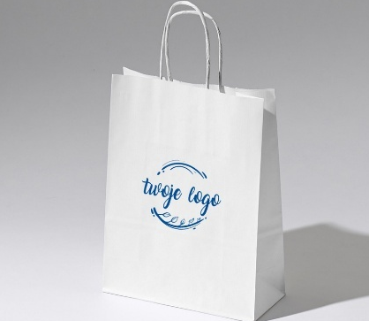 | 160 szt.
2. Cukierki w puszce slide box mini
Zestaw składający się z puszki metalowej do ponownego wykorzystania w myśl zasady "zero waste" oraz cukierków o smaku owocowym dots lub minis.  Wymiar 60 x 34 x 11 mm  Znakowanie: nadruk bezpośrednio na puszce, według projektu Zamawiającego  Opakowanie: pakowane jednostkowo | 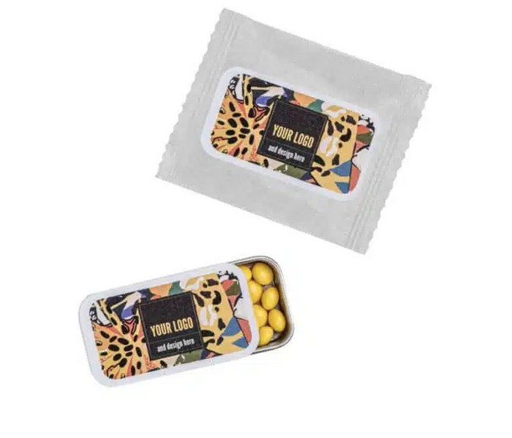 | 500 szt.
3. Odblaski
Naklejki odblaskowe oraz odblaski do butów zgodne z wzorami przekazanymi przez Zamawiającego. Odblaski do montażu na butach muszą mieć możliwość przełożenia przez szlufki.  Wymiary: 58 x 32 mm, 40mm x 30m, 5 cm.  Kolor: różne kolory zgodnie z projektem Zamawiającego  Materiał: plastik  Znakowanie: nadruk zgodnie z projektem Zamawiającego  Opakowanie: pakowane jednostkowo. | 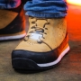  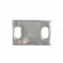     | 300 szt.

4. Skarpetki Sportowe
Skarpetki sportowe dziecięce i młodzieżowe w rozmiarach 30-34, 35-38, 39-42. Wykonane z wysokiej jakości naturalnych materiałów z nadrukami wielokolorowymi. Wzory i grafiki umieszczone na skarpetach muszą zawierać projekty graficzne przekazane przez Zamawiającego.  Materiał: Bawełna, elastan.  Wymiary: 3 rozmiary: 30-34, 35-38, 39-42 (100 szt. z każdego rozmiaru)  rodzaj nadruku: nadruk cyfrowy  Pakowanie: jednostkowo | 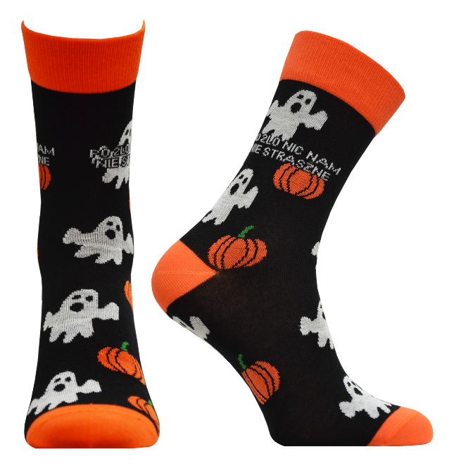 | 300 szt.
5. Butelka termiczna
Butelka termiczna wykonana z bezpiecznej i certyfikowanej stali kwasoodporne, nie utrzymującej i nie przenoszącej zapachów. Butelka wielokrotnego użytku z uchwytem przy nakrętce. Dopuszczona do kontaktu z wodą na podstawie odpowiednich atestów. Solidna, odporna na uszkodzenia konstrukcja gwarantująca długotrwałe utrzymanie temperatury napoi – zarówno gorących, jak i zimnych, w każdych warunkach. Butelka termiczna powinna utrzymywać temperaturę zarówno ciepłych, jak i zimnych napojów do 12 godzin w zależności od temperatury otoczenia. Certyfikowana i skontrolowana zgodnie z polskimi oraz europejskimi normami jakości i bezpieczeństwa. Trwałość i niezawodność zagwarantowane badaniami laboratoryjnymi.  materiał: certyfikowana stal kwasoodporna + BPA free  rodzaj nadruku: grawer laserowy, druk uv lub tampodruk  opakowanie jednostkowe: pudełko kartonowe,  Dostępne warianty kolorystyczne: burgundowy, szałwiowy  Pojemność: 0,49 l | 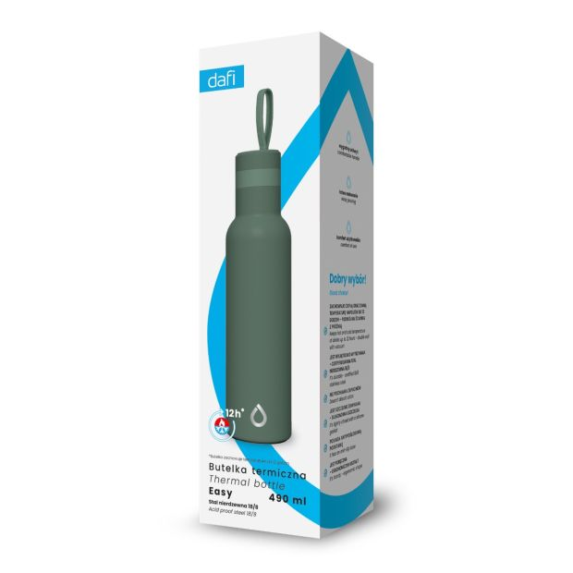  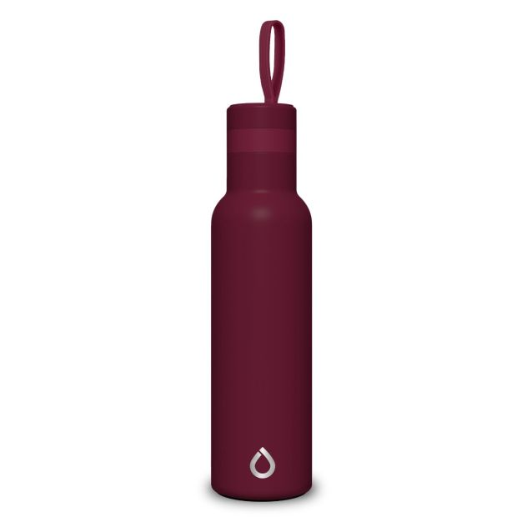 | 150  szt.

